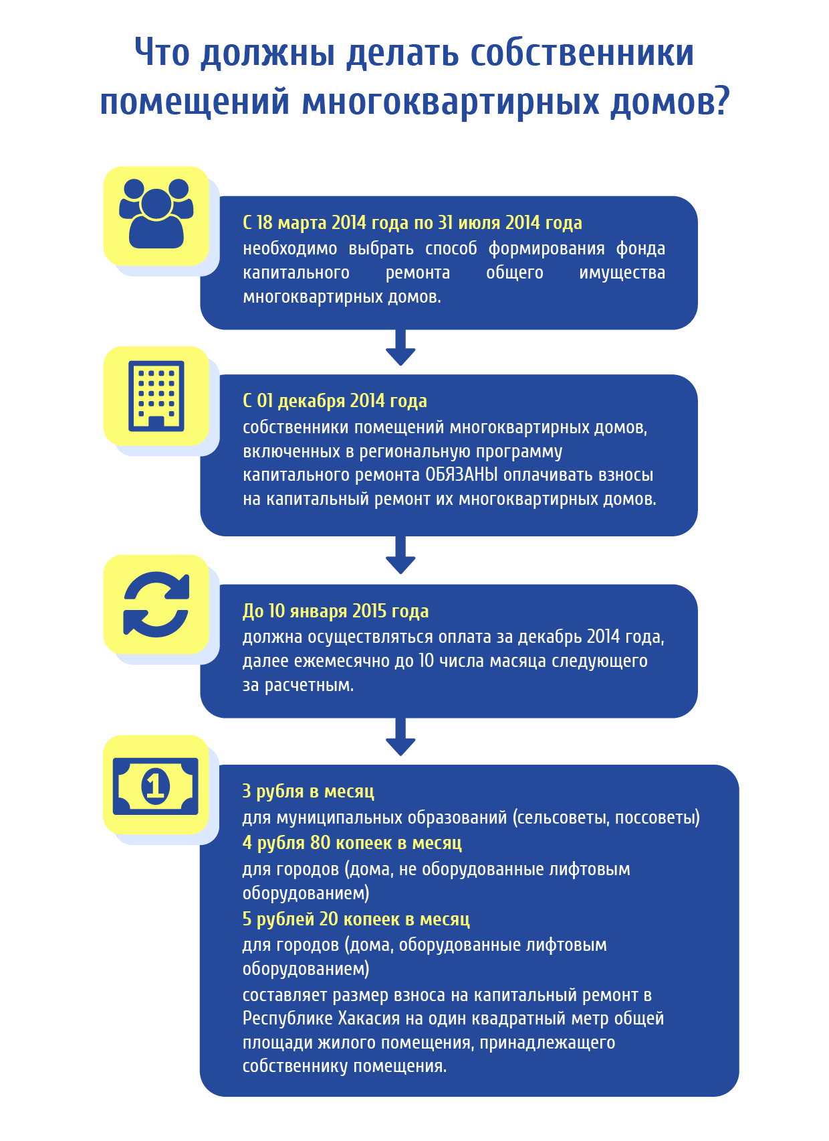
О капремонте изнутри!
Не так давно жилищное законодательство в очередной раз изменилось. Изменения коснулись капитального ремонта многоквартирных домов. Если ранее участие собственников помещений в финансировании капитального ремонта многоквартирного дома было добровольным, то с принятием поправок в Жилищный Кодекс Российской Федерации (ЖК РФ) оно стало обязательным. Что же ждет жителей республики в ближайшее время и что необходимо знать собственнику?
- Способ формирования фонда капитального ремонта должен быть выбран и реализован до 31 июля 2014 года. Это значит, что в течение трех месяцев нужно успеть провести собрание собственников, руководствуясь статьями 44-48 ЖК РФ.
Чтобы жителям было проще это сделать, Республиканским фондом капитального ремонта многоквартирных домов совместно с Государственной жилищной инспекцией Республики Хакасия разработаны бланки всех необходимых документов, скачать их можно на сайте Фонда «КАПРЕМОНТ19.РФ» в разделе «Собственникам», там же пошаговый алгоритм проведения собраний.
Для того, чтобы способ был выбран, необходимо чтобы проголосовали не менее 2/3 собственников (не менее 67%). Голосовать должны не только жители дома, но и муниципалитет, если есть муниципальное жилье, предприниматели и юридические лица, если есть нежилые помещения в доме.
Часто жители ошибочно считают голоса по принципу: 1 квартира – 1 голос, такой способ не является верным, так как площади собственности у жителей разные и правильно будет выбрать методику для дома: 1 кв.м. собственности – 1 голос. В случае же долевой собственности, необходимо присутствие всех дольщиков помещения, с разделением количества голосов на размер доли.
После того как способ зафиксирован протоколом, его необходимо сдать Региональному оператору, т. е. Фонду – если выбран способ – накапливать средства на счетах регионального оператора (либо на спец. счете, владельцем которого определен региональный оператор). В случае если собственники выбирают в качестве способа формирования фонда капитального ремонта – специальный счет, владельцем которого будет ТСЖ/ЖСК необходимо передать такой протокол ТСЖ/ЖСК для открытия специального счета.
После того как ТСЖ/ЖСК откроет счет, им необходимо в пятидневный срок (ст. 172 ЖК РФ) сдать протокол и уведомление об открытии специального счета в Государственную жилищную инспекцию Республики Хакасия, по адресу: г. Абакан, ул. Щетинкина д. 18, каб 108.
Только после того как Государственная жилищная инспекция Республики Хакасия примет документы от ТСЖ/ЖСК либо Регионального оператора способ будет считаться выбранным и реализованным, в противном случае орган местного самоуправления в течение августа месяца выберет способ самостоятельно в пользу счета регионального оператора.

- Способы формирования фонда капитального ремонта. Как упомянуто ранее их два, рассмотрим каждый подробнее.

Первый способ – «Специальный счет» Это отдельный специализированный счет, деньги на котором аккумулируются только для одного дома, на его капитальный ремонт. Средства на таком счету принадлежат собственникам, но могут быть списаны только в пользу подрядчика, если владелец специального счета предъявит банку акт выполненных работ по капитальному ремонту, подписанный собственниками, договор на выполнение работ, протокол согласования сметы расходов с собственниками.

Преимущества:
•Самостоятельная организация капитального ремонта на накопленные средства.
•Жильцы могут проголосовать за любой банк, удовлетворяющий условиям ст. 176 ЖК РФ в котором им удобно производить платежи и отделения которого расположены рядом с домом.

Недостатки:
•Предоставление ежемесячной отчетности о состоянии счета в Государственную жилищную инспекцию Республики Хакасия осуществляет владелец специального счета в виде выписки со счета.
•Открытие, ведение и контроль за счетом капитального ремонта осуществляется собственниками самостоятельно.
•Обслуживание специального счета за счет дополнительных затрат собственников помещений (около 600 рублей ежемесячно, в зависимости от выбранного банка, удовлетворяющего нормам ст. 176 ЖК РФ).
•Начисление платежей, предоставление платежных документов собственникам (ст. 171 ЖК РФ) и их сбор осуществляется самостоятельно, как и работа с неплательщиками.
•В случае недобора денежных средств, для выполнения работ по проведению капитального ремонта, собственники обязаны определить источник финансирования за счет:
- кредитования;
- дополнительных взносов собственников.
•Ответственность за соблюдение сроков проведения капитального ремонта, указанных в региональной программе, собственники несут самостоятельно.
•Ответственность за качество, объемы и сроки выполнения работ по капитальному ремонту несут собственники.
Важно понимать, что в случае выбора такого способа, и выбора минимального взноса на капитальный ремонт, утвержденного постановлением Правительства Республики Хакасия, выполнение работ по капитальному ремонту можно будет начать только в сроки, утвержденные региональной программой капитального ремонта. Если же собственники хотят начать капитальный ремонт по любому из видов работ, предусмотренных региональной программой в более ранний срок необходимо будет самостоятельно осметить эти работы и увеличить взнос на капитальный ремонт, рассчитав сумму увеличения, сообразно долям собственников с учетом желаемого срока начала работ. Подробнее о расчетах можно узнать, позвонив на горячую линию Фонда.
Если у собственников дома ближайший ремонт запланирован через несколько лет, выбирая банк, следует обратить внимание на предлагаемый годовой процент на остаток средств на счете.

Второй способ – «Счет Регионального оператора» Данный способ отличается от специального счета тем, что работы по организации капитального ремонта берет на себя созданная Правительством Республики Хакасия Некоммерческая организация «Республиканский фонд капитального ремонта многоквартирных домов». При этом капитальный ремонт дома, срок ремонта которого подошел в региональной программе будет проведен в любом случае, не зависимо от того, хватит собранных средств собственников этого дома, или нет, это возможно благодаря тому, что выбрав такой способ фонды функционируют в одной системе, точно также как средства вкладчиков и заемщиков в банке. Средства на возвратной основе могут быть использованы только в границах одного муниципального образования, это значит, что средства города Саяногорска могут быть использованы только на капитальный ремонт многоквартирных домов муниципального образования город Саяногорск, учет взносов при этом ведется по каждому дому и собственнику.
После того как собственники выберут способ и оплатят первую квитанцию (в январе 2015 года) каждый житель республики сможет на сайте Фонда посмотреть сколько накопил дом выбравший данный способ формирования фонда капитального ремонта, как ведется работа с должниками, как идет капитальный ремонт на том или ином доме.

Преимущества:
•Предоставление ежемесячной отчетности о состоянии счета в Государственную жилищную инспекцию Республики Хакасия Региональным оператором.
•Организация приема платежей, ведение счета, начисление платежей, начисление процентов за неуплаченные платежи осуществляется силами регионального оператора.
•Непрерывный контроль со стороны регионального оператора за своевременным внесением взносов каждым собственником помещений в фонд капитального ремонта.
•Не требуется кредитование собственников в случае недобора денежных средств на проведение капитального ремонта.
•Региональный оператор несет ответственность за качество, объемы и сроки выполнения работ по капитальному ремонту.
•Привлечение подрядных организаций для выполнения работ по капитальному ремонту осуществляется на основании конкурса.
•Строительный контроль качества работ по капитальному ремонту.
•Учредителем регионального оператора является Правительство Республики Хакасия, которое несет субсидиарную ответственность за неисполнение или ненадлежащее исполнение Фондом обязательств перед собственниками помещений в многоквартирных домах.
Этот способ больше подходит тем, кто не готов, или не хочет самостоятельно заниматься всеми этими вопросами.

- Что будет со взносами, уплаченными собственниками. Особое внимание в законодательстве уделяется защите взносов на капитальный ремонт. Взносы, поступившие в банк, банковские проценты и пени, взысканные с неплательщиков, могут быть использованы только на проведение капитального ремонта и списываться со счета на оплату выполненных работ по согласованию с собственниками. При этом банк, в котором допускается открыть специальный счет либо счет регионального оператора должен иметь уставной капитал не менее 20 млрд. рублей (ст. 176 ЖК РФ).
До истечения срока выбора собственниками способа формирования фонда капитального ремонта Региональным оператором будет организован отбор банка, в соответствии с порядком, утвержденным Правительством Республики Хакасия. Целью конкурсного отбора является выбор наиболее удобных и выгодных для граждан условий оплаты и размещения средств, ведь у многих домов капитальный ремонт запланирован через несколько лет и необходимо не только собрать средства, но и сделать так, чтобы они не обесценились.

- Почему важно всё-таки провести собрание? Сегодня собственники, выбирая Регионального оператора пришли к выводу, что если они выбрали такой способ, можно не проводить собрание собственников и дождаться пока орган местного самоуправления примет это решение.
Между тем, кроме способа, на собрании необходимо выбрать уполномоченного из собственников для взаимодействия с Региональным оператором. Это лицо будет выступать стороной при заключении договора формирования фонда капитального ремонта на счетах Регионального оператора, ему будет направлен проект такого договора, а в дальнейшем, за 6 месяцев до наступления года, в котором запланирован капитальный ремонт дома будет направлена на согласование с собственниками смета расходов и предложение о сроках проведения капитального ремонта.
Смета и приложенные материалы подлежат согласованию протоколом собрания собственников в трехмесячный срок после поступления таких документов. Кроме того уполномоченный со стороны собственников будет участвовать в приемке работ после их завершения и подписывать акт выполненных работ.
Если уполномоченный определен не будет, Региональный оператор будет направлять проект указанного договора и предложения о начале работ каждому собственнику дома. В этом случае процедура подписания и согласования документов будет затратная по времени и средствам и может привести к нарушению сроков проведения капитального ремонта.
- Что будет сделано в 2014 году? Постановлением Главы муниципального образования город Саяногорск от 14.04.2014 № 472 утвержден краткосрочный план реализации региональной программы на 2014–2016 годы. План предусматривает ремонт 53 многоквартирных дома в 2015 и 60 многоквартирных домов в 2016 году.
В период с мая по август т.г. администрация г. Саяногорск совместно с организациями, осуществляющими управление этими многоквартирными домами, а также Региональным оператором ведут подготовку к капитальному ремонту вошедших в план домов.
За этот период необходимо выполнить обследования домов, заполнить по каждому дому и виду капитального ремонта ведомости объемов работ, изготовить сметы, для дальнейшего их согласования с собственниками. Важно понимать что большинство домов, запланированных к ремонту в 2015-2016 году будут ремонтироваться по виду капитального ремонта: «ремонт инженерного оборудования», который включает в себя установку коллективных (общедомовых) приборов учета, ремонт подвалов, ремонт коммуникаций: тепло-, водо-, электро-, газоснабжения, водоотведения. Для составления достоверных смет, придется уточнять виды работ по каждому дому на месте, а иногда, и привлекая собственников, например чтобы определить как идет труба теплоснабжения или водоотведения внутри квартиры, какой диаметр коммуникаций, сколько требуется и какого сечения проводов и т.д. ведь большинство домов не имеют технических паспортов и схем коммуникаций дома. От степени детальности обследования и достоверности данных будет зависеть качество капитального ремонта и в целом возможность или не возможность его проведения.
Для того чтобы капитальный ремонт был выполнен качественно и в срок, собственникам необходимо оказать содействие администрации, позволить обследовать дома и квартиры, чтобы понять что и в каком объеме предстоит отремонтировать.
После обследования, уполномоченные от указанных в плане домов, ремонт которых запланирован на 2015 год, получат на согласования сметы и предложения о началах работ по капитальному ремонту, которые нужно будет согласовать и вернуть с протоколом собрания Региональному оператору для дальнейшего проведения капитального ремонта.
Также, в 2014 году должны быть заключены договоры формирования фондов капитального ремонта на счетах Регионального оператора со всеми собственниками, уполномоченными со стороны собственников, выбравших в качестве способа формирования фонда капитального ремонта счета Регионального оператора. Проекты будут направлены заказными письмами с уведомлением, также с проектом такого договора в июне месяце можно будет ознакомиться на сайте «КАПРЕМОНТ19.РФ» в разделе «Собственникам».
Напомним, что все вопросы, касающиеся капитального ремонта можно задать, позвонив на «горячую линию» Фонда по телефону:
(3902) 24-32-50 с 09.00 до 18.00, либо посетив сайт КАПРЕМОНТ19.РФ.

